TC-Ai X5 Pro

4K Ai无刷云台直播摄像机
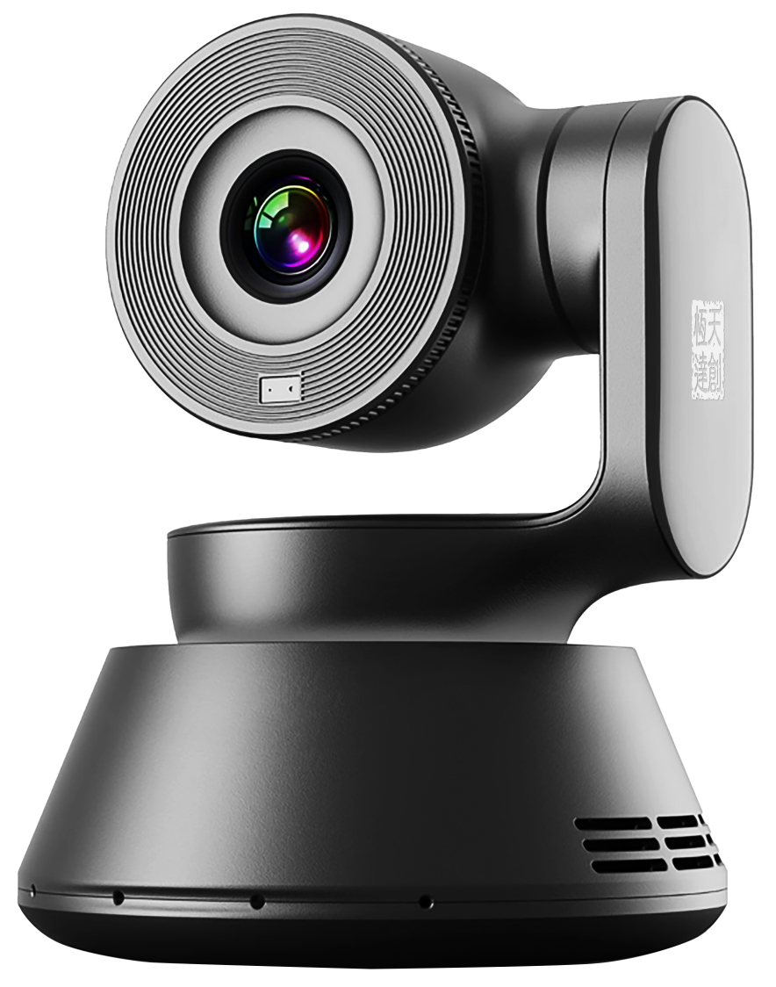

产品特点
█ 1/1.8”4K sensor, 单像素大小2.0*2.0μm
█ 双轴无刷云台
█ AI人形追踪，AI手势识别控制摄像头
█ 智能语音控制
█ USB3.0，4K@30fps

技术参数
序号 | 型号 | TC-Ai X5 Pro
1 | Sensor | 1/1.8” 4K Sony sensor
2 | 分辨率&帧率 | USB3.0接口，兼容USB2.0  MJPEG：  4k@30fps，2k@30fps,1080p@60fps,1080p@30fps  YUYV：  4k@5fps，2k@20fps，1080p@60fps,1080p@30fps
3 | 镜头参数 | F No.: 1/1.6；FOV: H-60°，V-35°，D-68°；最小拍摄距离：15cm
4 | 像素 | 800万
5 | 音频 | 双降噪mic
6 | 语音控制 | “你好小象”，“放大”，“缩小”，“打开AI”，“关闭AI”
7 | Ai手势 | OK----打开Ai追踪  手掌---关闭Ai追踪  竖八---手动放大  食指---手动缩小
8 | 遥控器 | 2.4G无线遥控器
9 | 对焦模式 | VCM马达，TOF快速对焦
10 | 云台 | 双轴无刷云台  水平云台角度：-175° ~ +175°  垂直云台角度：-90° ~ + 90°
 | 输出接口 | Type-C USB3.0
11 | 供电方式 | USB Type-C接口供电
12 | 功耗 | 4W
13 | 兼容系统 | Windows，linux，android，macOS

遥控器使用说明v1.1

遥控器功能
键位 | 功能
对码 | 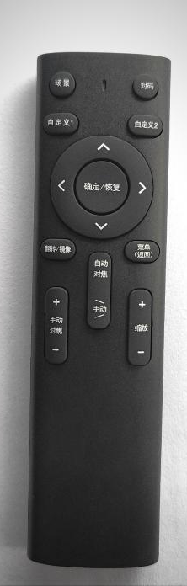  摄像头出图状态，长按“对码”键  指示灯快闪三下，然后熄灭，对码成功
场景 | 场景效果切换，默认--美颜
自定义1  自定义2 | 设置自定义：打开菜单，选择用户自定义—>选择保存当前设置到自定义1或者2，此时会保存菜单内设置的相机参数、缩放、对焦方式。  调取自定义：短按自定义1或者2。
确定/恢复 | 在非菜单下，短按恢复到一倍；  在菜单下，短按进行确认。
上下左右方向键 | 当处于菜单下，用来控制菜单选项；  当非菜单下且有云台时，用来控制云台方向。
翻转/镜像 | 镜像翻转、水平翻转、垂直翻转、原图像
菜单  (返回) | 在非菜单下，短按进入菜单模式；  在菜单下，短按返回。  菜单可设置相机参数（如属性页内的isp相关设置以及白平衡手动模式下的微调和校准模式下的校准、图像的翻转）、保存用户自定义参数、查看当前版本号、设置语言以及恢复此前设置的相机参数到出厂默认状态。
自动对焦 | 自动对焦模式，或者触发一次自动对焦
手动 | 手动对焦模式
手动对焦+  手动对焦- | 在手动对焦模式下，可通过按+、-，调整对焦位置
缩放+  缩放- | 缩放+：放大  缩放-：缩小

